У нас Вы можете произвести оплату при помощи QR-кода.
Для этого есть несколько способов:
1. Использовать приложение мобильного банкинга (с поддержкой сканера QR-кода).
- На странице «платежи» выберите сканер QR-кода,
- Поместите QR-код в прямоугольник, который появится на экране смартфона.
- При успешном сканировании Вы попадаете на страницу оплаты, в котором зашифрован счет за товар либо услугу.
- Указываете сумму оплаты (при необходимости) и подтверждаете платеж.
(Cканер QR-кода есть в мобильных приложениях: ОАО "Белинвестбанк", ЗАО "БТА Банк", ОАО "Белгазпромбанк", ОАО "Белагропромбанк", ОАО "АСБ Беларусбанк", ЗАО "Идея Банк", ОАО "Приорбанк", ОАО "Банк Дабрабыт", приложение v-banking).
2. Отсканировать код можно в специальном приложении на смартфоне или в Viber (пункт «Еще» (или Настройки) → QR-код)

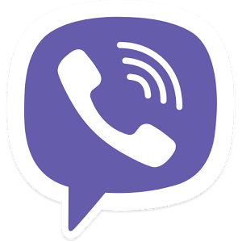
- Поместите QR-код в прямоугольник, который появится на экране смартфона.
- При успешном сканировании Вам предлагается перейти по ссылке на страницу оплаты — подтверждаете переход.
- Внесите запрашиваемые данные плательщика и карточки (сумму платежа - при необходимости) и подтвердите платеж.

3. Оплата с помощью ссылки
- Для того, чтобы оплатить услугу, пройдите по ссылке - спрашивайте у продавца или администратора.
- Вы попадаете на страницу оплаты https://my.e-pos.by/pay, внесите запрашиваемые данные плательщика и карточки (сумму платежа - при необходимости) и подтвердите платеж.

4. Оплата с помощью системы "Расчет" (ЕРИП)
Вы можете оплатить счет без использования сканера - с помощью системы "Расчет" (ЕРИП) в любом удобном для Вас месте, в удобное для Вас время: в любом пункте банковского обслуживания – интернет-банке, с помощью мобильного банкинга, инфокиоске, кассе банков, банкомате и т.д.
Совершить оплату можно с использованием наличных денежных средств, электронных денег и банковских платежных карточек в пунктах банковского обслуживания банков, которые оказывают услуги по приему платежей, а также посредством инструментов дистанционного банковского обслуживания.
Для проведения платежа необходимо:
- Выбрать пункт "Система "Расчет" (ЕРИП) → Сервис E-Pos
- Ввести код услуги (цифровой аналог QR-кода) — спрашивайте у продавца или администратора.
- Проверить корректность информации.
- Совершить платеж

